**FR801xH 快速入门**

Bluetooth Low Energy SOC

作者：董有才

www.freqchip.com



**目录**

1 综述 3

2 准备工作 3

3 开发板介绍 4

4 设置开发环境 4

4.1 安装Keil IDE开发工具 4

4.2 获取Fr801xH SDK 4

4.3 设置工具 4

5 创建您的第一个工程 4

6 连接设备 4

6.1 连接Fr801xH到PC 5

6.2 在Windows上查看端口 5

6.3 确认串口连接 5

7 编译工程 7

8 烧录到设备 7

8.1 PC串口下载工具烧录 7

8.2 J-Link工具在线烧录 7

8.2.1 连接J-Link工具到PC 7

8.2.2 设置J-Link参数 8

8.2.3 通过J-link下载程序 9

9 监视器 9

# 综述

本文档旨在指导用户搭建 801xH 硬件开发的软件环境，通过一个简单的示例展示如何使用 FR801xH SDK (Software Development Kit) 开始工程项目，并编译、下载固件至 801XH 开发板等步骤。

801xH 系列芯片支持以下功能：

* 2.4GHz BLE(低功耗蓝牙) 5.1
* Cortex M3 处理器
* 超低功耗睡眠模式
* 多种外设

801xH芯片采用40nm工艺制程，具有最佳的功耗性能、射频性能、稳定性、通用性和可靠性，适用于各种应用场景和不同功耗需求。

富芮坤为用户提供完整的软、硬件资源，进行801xH硬件设备的开发。其中，富芮坤的软件开发环境801xH SDK旨在协助用户快速开发物联网(IOT)应用，可满足用户对于低功耗蓝牙的多种要求。

# 准备工作

硬件：

* 一款801xH开发板
* USB电源转接线(A转Micro-B)
* PC (Windows)
* USB转串口线
* J-Link调试工具(可选)

软件：

* **编译工具** -- Keil V5.2 以上版本，用于编译Fr801xh应用程序。
* 获取**Fr801xH SDK** 开放包，该开发包包含Fr801xH使用的API（软件库和源代码）和基于keil的示例工程和基于GCC编译的工具链脚本。
* 安装C语言编程的**文本编辑器**，例如 Source Insight

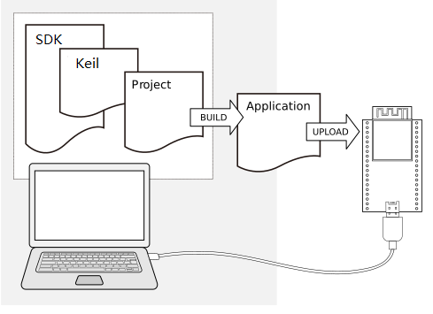

# 开发板介绍

请点击下方链接，了解有关具体开发板的详细信息。

* Fr801xH DevKit1.0

# 设置开发环境

## **安装Keil IDE开发工具**

前往Arm Keil 官方网站下载最新的开发工具: <https://www.keil.com/download/product/>。

## **获取Fr801xH SDK**

在围绕Fr801xH构建应用程序之前，请先获取富芮坤提供的软件文件[Fr801xH SDK 仓库](http://www.gitee.com/freqchip/FR801xH-SDK)。

获取Fr801xH SDK的本地副本。

## **设置工具**

安装完Keil工具后，需要安装keil工具针对Cotex-M3 核支持的软件包：<https://www.keil.com/dd2/arm/armcm3/>

需要完成对Fr801xH J-link在线下载程序的支持，将Fr801xH SDK/Tools/FR8010H.FLM文件拷贝到如下目录：C:\Keil_v5\ARM\Flash。

# 创建您的第一个工程

现在您可以开始准备开发Fr801xH的应用程序了。您可以从Fr801xH SDK中的example目录下的get-started/hello_world 工程开始。

将get-started/hello_world 复制到example下并更新项目名称。

Fr801xH SDK的example目录下有一系列示例工程，都可以直接编译，无需复制。

# 连接设备

现在，请将您的Fr801xH开发板通过USB电源转接线连接到PC上电，同时将USB转串口线连接开发板的串口（默认是PA2-RX，PA3-TX）和PC。并在PC查看开发板使用的串口。通常，串口在不同操作系统下显示的名称有所不同：

* Windows 操作系统： COM1 等
* Linux 操作系统： 以 /dev/tty 开始
* MacOS 操作系统： 以 /dev/cu. 开始

## **连接Fr801xH到PC**

用USB转串口线连接开发板和PC。如果设备驱动程序没有自动安装，请先确认USB转串口线的芯片型号，然后再网上搜索驱动程序，并手动安装。常用的USB 串口转接线驱动程序链接如下：

* CP210x: [CP210x USB 至 UART 桥 VCP 驱动程序](https://www.silabs.com/products/development-tools/software/usb-to-uart-bridge-vcp-drivers)
* FTDI: [FTDI 虚拟 COM 端口驱动程序](http://www.ftdichip.com/Drivers/VCP.htm)

## **在Windows上查看端口**

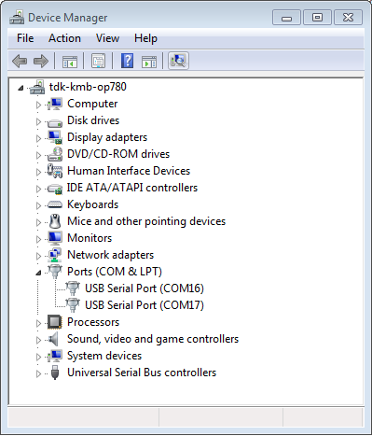检查Windows设备管理器中的COM端口列表。断开USB串口转接线与PC的连接，然后重连接，查看哪个端口从列表中消失，然后再次出现。

*Windows 设备管理器中 Fr801xH Dev1.0 的两个 USB 串行端口*

## **确认串口连接**

现在使用串口终端程序，验证串口连接是否可用。本示例中，我们使用PuTTY SSH Client， [PuTTY SSH Client](http://www.putty.org/) 既可用于 Windows 也可用于 Linux。你也可以使用其他串口程序并设置如下的通信参数。

运行终端，配置串口：波特率 = 115200，数据位 = 8，停止位 = 1，奇偶校验 = N。以下截屏展示了在 Windows中配置串口和上述通信参数（如 115200-8-1-N）。注意，这里一定要选择在上述步骤中确认的串口进行配置。

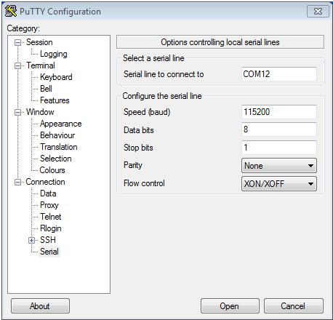

*在 Windows 操作系统中使用 PuTTY 设置串口通信参数*

然后，请检查Fr801X是否有打印日志。如果有，请在终端打开串口进行查看。这里，日志内容取决于加载上Fr801xH的应用程序，下图即为一个示例。

Firmware version is 1.0

Build date: Mar 6 2020 11:13:24

gapm_cmp_evt_handler: operation = 1, status = 0x00.

gapm_cmp_evt_handler: operation = 3, status = 0x00.

gapm_cmp_evt_handler: operation = 40, status = 0x00.

gapm_cmp_evt_handler: operation = 160, status = 0x00.

gapm_cmp_evt_handler: operation = 161, status = 0x00.

gapm_cmp_evt_handler: operation = 162, status = 0x00.

All service added

Start advertising...

gapm_cmp_evt_handler: operation = 27, status = 0x00.

gapm_cmp_evt_handler: operation = 167, status = 0x00.

gapm_cmp_evt_handler: operation = 160, status = 0x00.

adv act[0] start

gapm_cmp_evt_handler: operation = 169, status = 0x00.

gapm_cmp_evt_handler: operation = 170, status = 0x00.

gapm_cmp_evt_handler: operation = 164, status = 0x00.

…

如果打印的日志是可读的（不是乱码），则表示串口连接正常。此时，你可以继续开发，并可以将应用程序下载到Fr801xH芯片上。

# C:\Users\ADMINI~1\AppData\Local\Temp\1583746196(1).png编译工程

打开hello_world工程，按F7键或keil界面左上角的编译键( )进行编译。如果一切正常，编译完之后将在工程当前目录下生成.bin文件。

# 烧录到设备

烧录bin文件到设备有两种方式，一是通过PC上的串口烧录工具下载，二是通过J-Link在线调试工具直接在线烧录。烧录之前，通过USB电源转接线连接Fr801xH开发板到电源。

## **PC串口下载工具烧录**

## **J-Link工具在线烧录**

### **连接J-Link工具到PC**

按下图将J-link工具链接到开发板上。



*通过J-link调试工具连接Fr801xH芯片到PC*

### **设置J-Link参数**

按如下顺序点击Keil开发工具的各级子菜单。”Project”->”Options for Target”->”Debug”->”Settings”->”Flash Download”

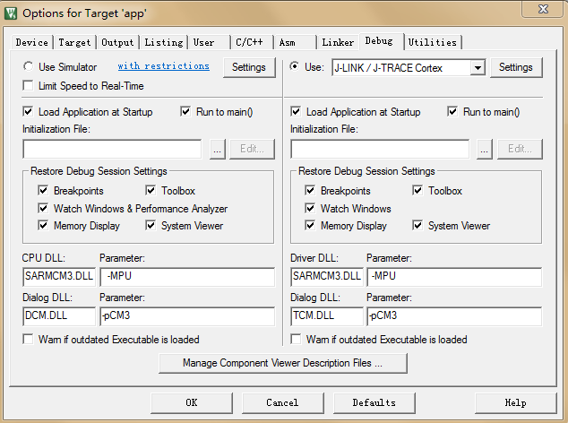其中后debug项目界面的配置应如下图所示。

*J-link调试工具配置界面Debug*

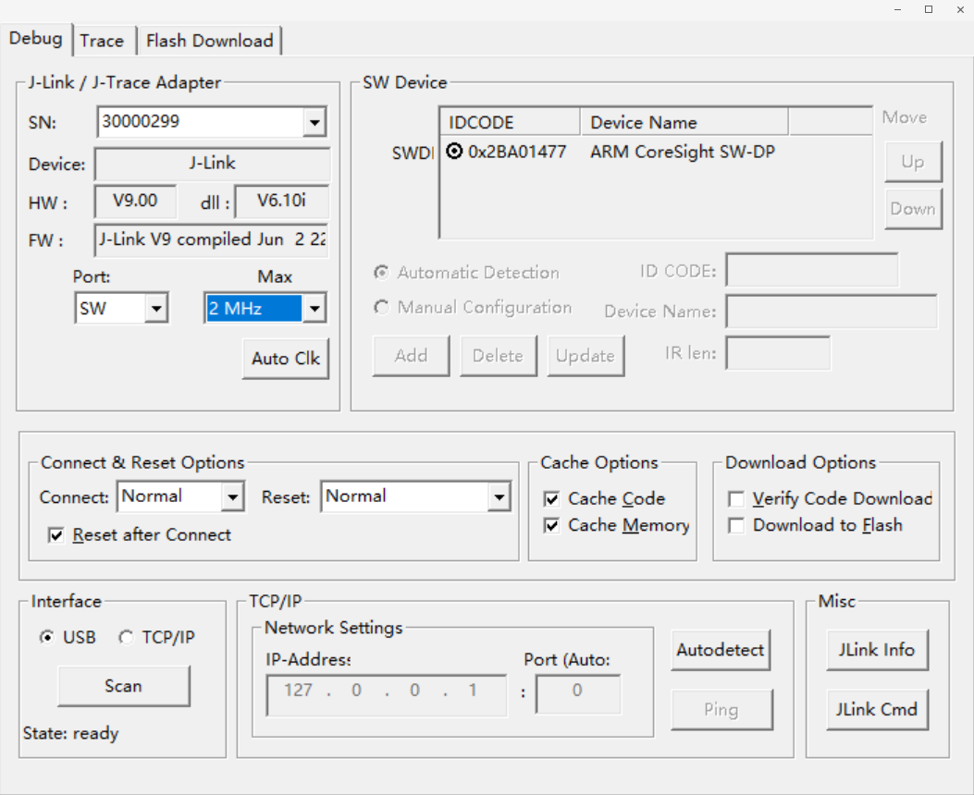点击Settings按钮进入J-Link的在线调试参数配置界面，正确的参数配置如下图。

*J-link调试工具参数配置界面*

点击Flash Download进入J-link在线下载的参数配置界面。

*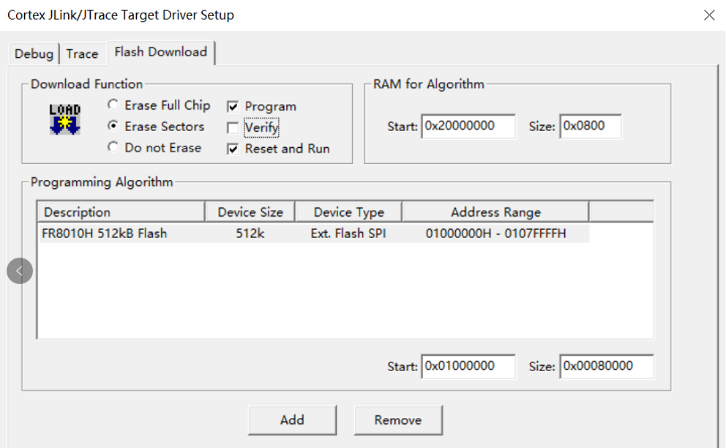J-link调试工具在线烧录配置界面*

在该界面，如果没有默认的Flash选项出现，需要点击Add按钮，手动添加Fr801xH芯片的flash下载算法选项。点击Add后，选中FR8010H 设备即可。

### **C:\Users\ADMINI~1\AppData\Local\Temp\1583752197(1).png通过J-link下载程序**

现在，您可以回到Keil界面，点击( )将编译完成的bin文件，下载到设备上。如果一切顺利，烧录完成后，开发板会复位，应用程序”hello world”开始运行。

# 监视器

您可以通过PC上已经打开的串口工具，监视”hello_world”的运行情况。

Firmware version is 1.0

Build date: Mar 6 2020 11:13:24

Hello world !

…

**恭喜，您已完成 Fr801xH 的入门学习！**

现在，您可以尝试一些其他 [examples](https://github.com/espressif/esp-idf/tree/f91080637/examples)，或者直接开发自己的应用程序。